Compte-rendu du Conseil d’Administration

date : | 15/10/25
lieu : | En ligne
Présents : | Jürgen Buser  Johanna Thys-Helbert | Edward Bilson  Magalie Rollet

Ordre du jour
- constitution du nouveau bureau
- siège de l’association

Déroulement

Constitution du nouveau bureau

Le nouveau bureau se compose de la façon suivante :

Président : Jürgen Buser, 12 Touche Ronde, 35340 La Bouëxière
profession : retraité
Trésorier : Edward Bilson, 11 rue des Bruyères, 35340 La Bouëxière
profession : directeur technique
Secrétaire : Johanna Thys-Helbert, 7 le Chêne à la Vierge , 35340 La Bouëxière
assistante de torréfaction
Secrétaire adjointe : Magalie Rollet, 54 rue des Tonneliers , 35340 La Bouëxière
formatrice

Siège de l’association

Nous prenons acte du changement d’adresse de Liffré Cormier Communauté. L’adresse de l’AELC se trouve désormais à
8 Le Carrefour, 35340 La Bouëxière

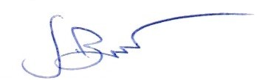
Jürgen Buser (président)

